**Day 5任务**

# 任务 1

## ajax 请求和浏览器请求的区别

答：Ajax就是使用JavaScript来发送，一个HTTP请求，并且可以接收从服务器返回的HTTP响应，

浏览器全刷新，一次访问一次刷新，导致数据的冗余多。

ajax 技术则是实现局部刷新的技术。通过在后台与服务器进行少量数据交换，AJAX 可以使网页实现异步更新。这意味着可以在不重新加载整个网页的情况下，对网页的某部分进行更新。

对象不同，ajax请求是在js引擎里的一个对象发起，浏览器请求是在用户输入url的一个请求。

## 利用《菜鸟教程》中的实例，调试原生 ajax 案例

答：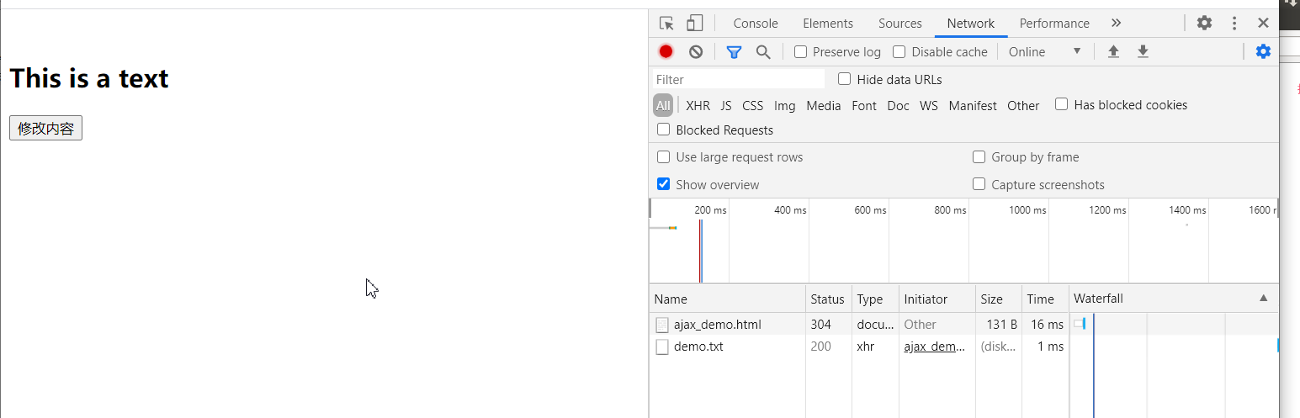

# 任务2

## 利用 Jquery 框架，实现 ajax 任务 1 的案例效果；

答：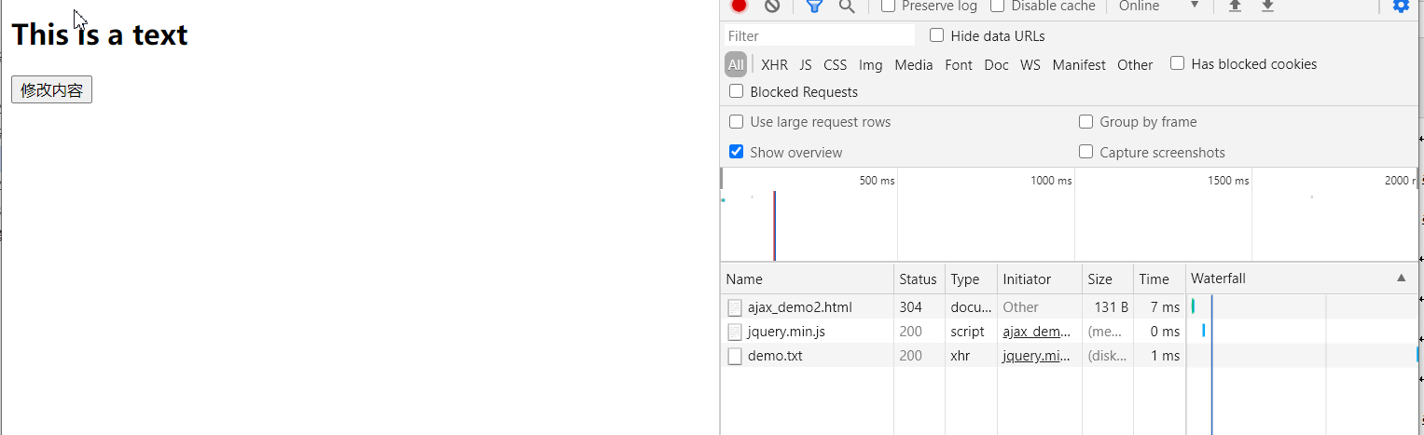

## 什么是 json 格式，他的特点有哪些？

答：JJSON的构成: ws 值 ws 。

[JSON](https://baike.baidu.com/item/JSON" \t "https://baike.baidu.com/item/JSON/_blank)([JavaScript](https://baike.baidu.com/item/JavaScript" \t "https://baike.baidu.com/item/JSON/_blank) Object Notation, JS 对象简谱) 是一种轻量级的数据交换格式。它基于 [ECMAScript](https://baike.baidu.com/item/ECMAScript" \t "https://baike.baidu.com/item/JSON/_blank) (欧洲计算机协会制定的js规范)的一个子集，采用完全独立于编程语言的文本格式来存储和表示数据。简洁和清晰的层次结构使得 JSON 成为理想的数据交换语言。 易于人阅读和编写，同时也易于机器解析和生成，并有效地提升网络传输效率。

## 利用 Jquery 框架，实现 ajax 获取 json 数据格式；

答：代码：

<!DOCTYPE html>

<html>

<head>

<meta charset="utf-8">

<title>ajax3</title>

<script src="https://cdn.staticfile.org/jquery/1.10.2/jquery.min.js">

</script>

</head>

<body>

​

<div id="div1"><h2>使用 AJAX 修改该文本内容2</h2></div>

<button type="button" onclick="loadXMLDoc()">修改内容</button>

​<script>

$(document).ready(function(){

$("button").click(function(){

// $("#div1").load("/t01/demo.txt");

$.getJSON("/t01/demo2.txt",function(data){

console.log(data);

var context = "This is the temperater of our city:" + data.a1 + "our logen is :" + data.b1;

$("#div1").html(context);

});

});

});

</script>

</body>

</html>

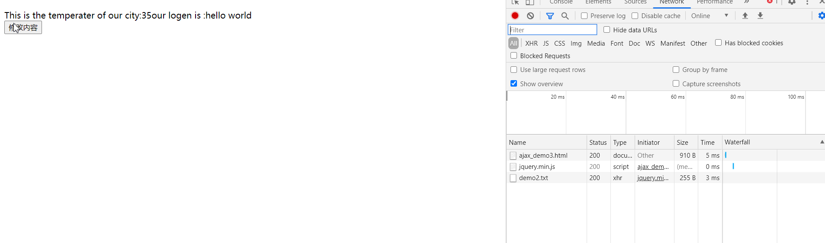

# 

# 任务 3

## 完成 ajax 请求 json 数据动态添加数据的效果；

